**Міністерство освіти і науки України**

**Національний технічний університет України**

**“Київський політехнічний інституті ім. І.Сікорського”**

**Кафедра прикладної математики**

**ЕТАП № 8**

«Побудова блок – схеми програми»

з дисципліни: «Програмування» 1-й семестр

на тему: «Програма-довідник лікарських рослин»

Виконав: Пилипченко Б.О.

Група КМ-02, факультет ФПМ

Керівник: Олефір О.С.

**Київ - 2020**

Для запуску програми обов’язково потрібно, щоб Medical plants catalog.exe та plant catalog.txt **знаходились в одній папці,** так як програма автоматично шукає файл з даними тільки в тій папці, з якої запускається. Інакше програма повідомить користувача про помилку.

На запит користувача виводяться ті рослини, множини критеріїв яких включають в себе відповідні множини критеріїв запиту.

Правильні відповіді для контрольних прикладів були отримані шляхом ручного пошуку рослин, що задовільняють вказаним умовам.

**Контрольні приклади**

Приклад 1:

Умови запиту:

Хімічні компоненти: порожня множина

Лікувальні дії: протизапальний, відхаркувальний

Область поширення по Україні: порожня множина

Справжня відповідь:

Алтеї корені, Анісу плоди, Бузини чорної квітки, Буквиця, Евкаліпту прутовидного листя, Лепехи кореневища, Липи квітки, Мати-й-мачухи листя. Подорожнику великого листя.

Результати пошуку:

Алтеї корені, Анісу плоди, Бузини чорної квітки, Буквиця, Евкаліпту прутовидного листя, Лепехи кореневища, Липи квітки, Мати-й-мачухи листя. Подорожнику великого листя.

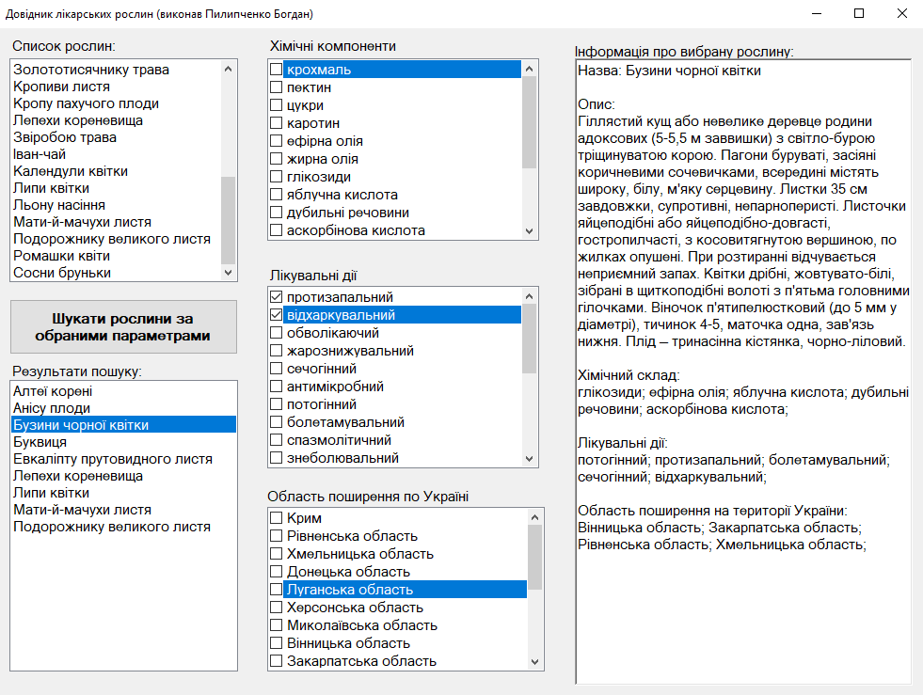

Рис. 1 Скріншот тестового прикладу 1

Приклад 2:

Умови запиту:

Хімічні компоненти: ефірна олія

Лікувальні дії: порожня множина

Область поширення по Україні: Вінницька область

Справжня відповідь:

Бузини чорної квітки, Грициків трава, Деревію трава, Лепехи кореневища, Липи квітки.

Результати пошуку:

Бузини чорної квітки, Грициків трава, Деревію трава, Лепехи кореневища, Липи квітки.

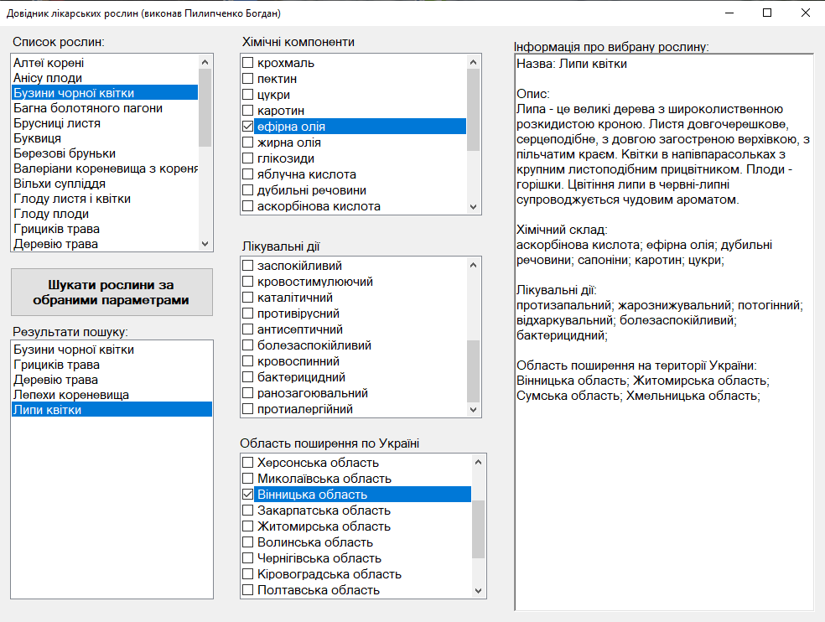

Рис. 2 Скріншот тестового прикладу 2

Приклад 3:

Умови запиту:

Хімічні компоненти: глікозиди, флавоноїди

Лікувальні дії: порожня множина

Область поширення: Житомирська область

Справжня відповідь:

Брусниці листя, Календули квітки

Результати пошуку:

Брусниці листя, Календули квітки

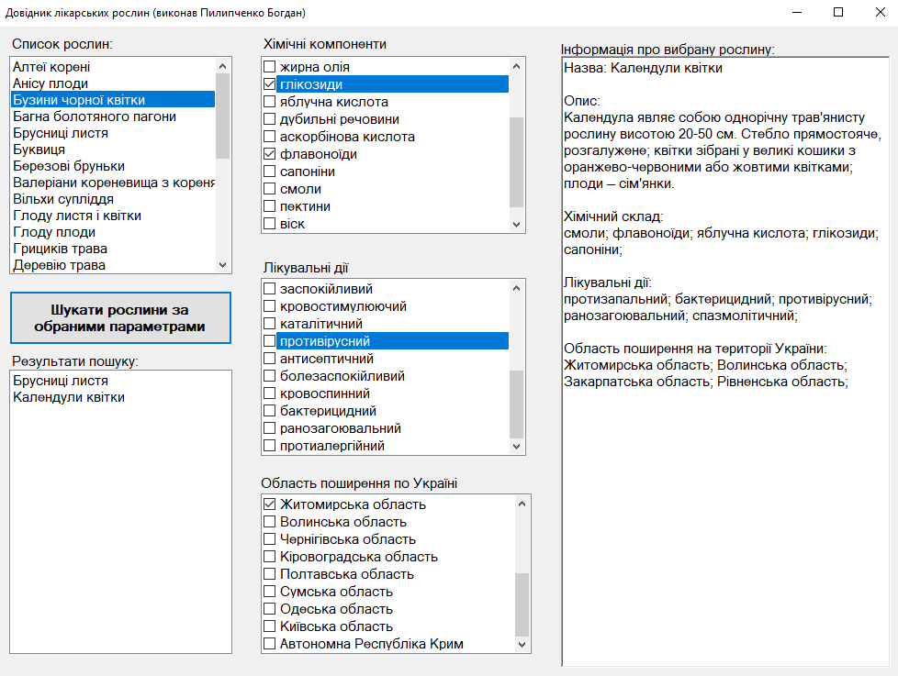

Рис. 3 Скріншот тестового прикладу 3

Приклад 4:

Умови запиту:

Хімічні компоненти: аскорбінова кислота, сапоніни, пектини

Лікувальні дії: антисептичний, болезаспокійливий

Область поширення по Україні: Волинська область, Кіровоградська область

Справжня відповідь:

Порожній рядок

Результат пошуку:

Порожній рядок

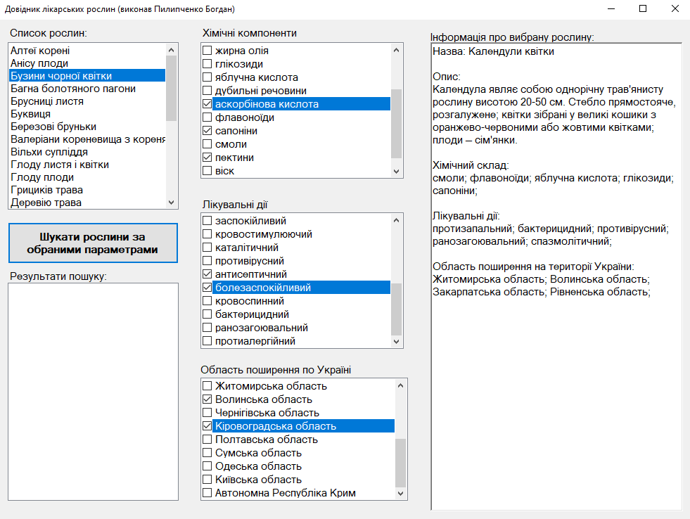

Рис. 4 Скріншот тестового прикладу 4

Приклад 5:

Умови запиту:

Хімічні компоненти: флавоноїди

Лікувальні дій: протизапальний, відхаркувальний

Область поширення по Україні: Рівненська область

Справжня відповідь:

Буквиця, Подорожнику великого листя

Результат пошуку:

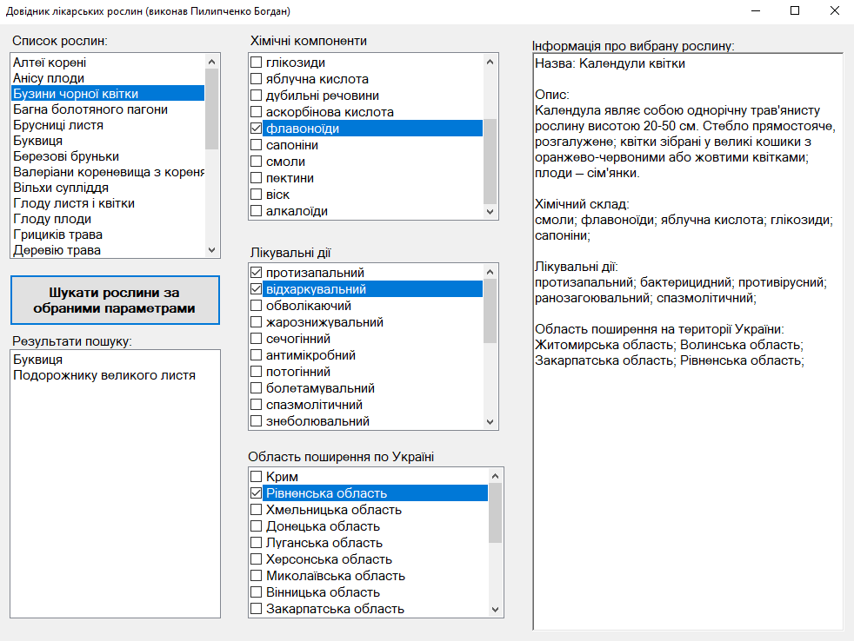

Рис. 5 Скріншот тестового прикладу 5